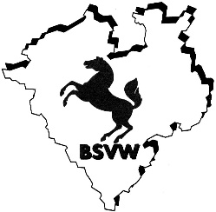

**BETRIEBSSPORTVERBAND WESTFALEN E.V.**

SW Deutsche Edelstahlwerke e. V. Hagen Kegelfachwart

Friedhelm Fröhning

Birkenstr. 4

58313 Herdecke

**Meldeschluss: 07.12.2024**

**Absender:**

Kegel - Fachwart:

Friedhelm Fröhning

Birkenstr. 4

58313 Herdecke

Tel: 0174/3276362

E-Mail: kegeln@swsh.de

--

An SW Deutsche Edelstahlwerke e. V. Hagen - Kegeln -

**Anmeldung:**

**Westfalenmeisterschaft Tandem der Damen und Herren / Mixed am 14.12.2024 in Witten-Annen**

Die BSG / SG:

meldet zur Tandem- und Mixed-Meisterschaft 2022 folgende Teilnehmer:

|  |  |  |
| --- | --- | --- |
| Paarung: | Gruppe | Startwünsche |
| 1.) |  |  |
| 2.) |  |  |
| 3.) |  |  |
| 4.) |  |  |
| 5.) |  |  |
| 6.) |  |  |
| 7.) |  |  |
| 8.) |  |  |
| 9.) |  |  |
| 10.) |  |  |

Bitte unbedingt die Anschrift / Ansprechpartner der BSG angeben.

Name:

Straße:

PLZ/Ort:

Telefon:

Fax:

E-Mail:

Ich möchte die Startliste zugesandt bekommen.

* __ mit der Post
* __ als Fax
* __ als E-Mail